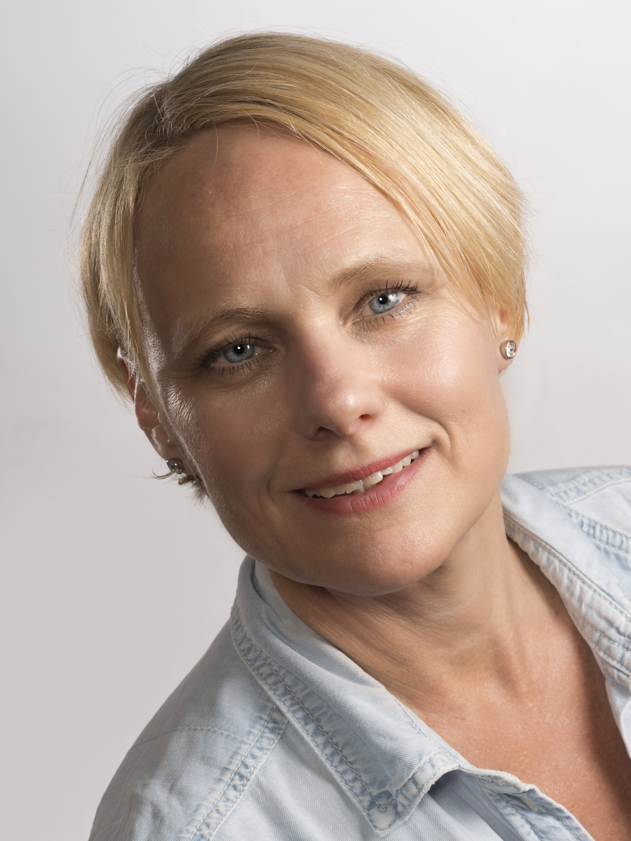
Monica Fredriksson, fotograf: David Gimlin
Folkoperans nya VD kommer från Cullbergbaletten

Folkoperans nya VD är Monica Fredriksson. Hon kommer närmast från Cullbergbaletten där hon varit verksamhetschef sedan 2009.

Styrelsen för Folkoperan AB har vid sitt styrelsemöte idag, onsdagen den 11 maj, beslutat att tillsätta Monica Fredriksson som verkställande direktör för Folkoperan AB fr o m den 1 september 2016.

Monica Fredriksson är Cullbergbalettens verksamhetschef med lång erfarenhet från samarbetsproduktioner och internationella kontakter. Hon har tidigare även arbetat som producent på Riksteatern och Unga Riks. Monica Fredriksson är också engagerad som ordförande i Statens Kulturråds referensgrupp för aktörer inom fri scenkonst dans.

- Vi hälsar Monica varmt välkommen eftersom vi är övertygade om att hon har just den kombination av glöd och visioner tillsammans med en gedigen erfarenhet av ledarskap och stor kunskap om en scenkonst i ständig rörelse som bäst kommer att gagna och fortsätta utveckla Folkoperan som ett konstnärligt modigt operahus för alla och en operakonstens förnyare, säger Ulrika Årehed Kågström, ordförande i Folkoperan ABs styrelse.

- Jag är mycket glad och stolt över att ha fått det här uppdraget och ser mycket fram emot att få driva Folkoperans fortsatta utveckling tillsammans med konstnärlig ledare Mellika Melouani Melani. Att arbeta med scenkonst i ett eget teaterhus mitt i Stockholm är något jag har längtat efter och är mycket peppad på. Folkoperan är och ska vara en plats där man visar samtida opera, som vågar sticka ut och ta risker och samtidigt är intresserad av sin publik. Jag tar med mig många nyttiga erfarenheter och lärdomar från Cullbergbaletten, inte minst vikten av internationella samarbeten, säger Monika Fredriksson.

Tillförordnad VD fram till 1 september är Jonas Forssell.

PRESSBILDER
Ladda ner högupplösta pressbilder på http://folkoperan.se/press/pressbilder

För ytterligare information, vänligen kontakta:
Elenor Wolgers, kommunikationschef; 08-616 07 17, 0733-44 64 34, elenor.wolgers@folkoperan.se

